YOLO + OpenCV 기반
자동차 조향장치 샤프트 외경 자동측정 시스템
최종 결과보고서
End-to-End V3 구현 · 현장 실험 · Calibration · 성능평가 · 검증 한계
Shaft OD Measurement - Final Report

요약
본 프로젝트는 자동차 조향장치용 샤프트의 가공 후 외경을 영상으로 측정하고, 도면 규격과 비교하여 OK/NG를 자동 판정하는 비전 기반 측정시스템의 개발 가능성을 검토하였다.
대상 외경은 Ø20.020 mm, 공차 ±0.010 mm이며 계산상 허용범위는 20.010~20.030 mm이다. 최종 구조는 YOLO를 ROI 탐색에 사용하고, 실제 측정부 ROI 안에서 OpenCV 기반 V3 Reflection Edge 검출, Sub-pixel, Line Fitting, MAD 처리로 상·하단 외곽 Edge를 추정한 뒤 Pixel 외경을 Calibration으로 mm 값으로 변환하는 방식이다.
개발 과정에서 단순 코드 개선뿐 아니라 촬영거리 변경, 차광, 고정지그, 재장착, 핀게이지, 표면거칠기, ROI 재설정, 중앙 5 mm와 전체 10.2 mm 비교 등 여러 실험을 수행하였다. 이러한 실험을 통해 측정오차의 원인이 알고리즘 하나가 아니라 광학조건·시편 위치·Edge 정의·Calibration 조건이 결합된 문제임을 확인하였다.
최종 판단
End-to-End 기능 구현과 대표 시편 정량평가까지 완료한 Pilot/PoC 단계이다. No.2·No.9·No.10 기준 중앙 5 mm MAE는 약 5.03 μm, 전체 10.2 mm MAE는 약 5.30 μm였다. 그러나 표본 수와 독립 Validation이 충분하지 않으므로 ±0.010 mm 양산 측정능력을 입증한 것으로 해석하지 않는다.

1. 프로젝트 개요
1.1 프로젝트 목적
샤프트 외경을 영상 기반으로 자동 측정하고 도면 규격과 비교하여 OK/NG를 판정하는 End-to-End 시스템의 기술적 가능성을 검토한다.
최종 처리 흐름
이미지 입력 → YOLO ROI 탐색/고정 ROI → V3 Reflection Edge → Sub-pixel → Line Fitting/MAD → Pixel 외경 → Calibration → mm 변환 → 규격 비교 → OK/NG

1.2 담당 역할
담당 역할은 '비전 측정시스템 검증 및 성능평가(Measurement Validation & Performance Analysis)'로 정리할 수 있다.
- 현장 촬영 및 반복 실험 시나리오 설계
- ROI와 실제 측정부 일치 검증
- V2/V3 Edge 결과 검토 및 오선택 원인 분석
- Calibration/Validation 데이터 구성 및 Pixel-to-mm 검증
- Bias·MAE·STD·CV 정량평가
- 표면거칠기·재장착·거리·반사 영향 분석
- 최종 성능평가와 개선방안 정리
2. 문제 정의 및 기술적 난점
요구 공차가 ±0.010 mm이므로 단순 객체탐지의 Bounding Box 크기를 외경으로 사용할 수 없다. 실제 외곽 Edge의 물리적 의미를 정의하고, 촬영조건 변화에도 동일한 위치를 선택해야 한다.
문제 | 실제 관찰 내용 | 영향
금속 반사 | 내부 강한 Edge가 외곽보다 우세하게 검출 | 외경 과대/과소 선택 가능
촬영 배율 | 거리·시편 높이 변화에 따라 Pixel 크기 변화 | Calibration 불안정
ROI 위치 | 실측 단면과 영상 ROI가 다르면 기준 불일치 | Pixel↔실측 순서성 붕괴
표면거칠기 | 요철과 가공무늬가 경계 위치를 흔듦 | STD/MAD 증가 가능
재장착 | 시편 자세·깊이 변화 발생 | 반복성 저하 가능
Calibration | 좁은 기준 범위와 동일 시편 재사용 문제 | 독립 정확도 해석 제한

3. 실험 및 개발 이력
본 프로젝트는 알고리즘 개발과 함께 실제 현장조건을 바꾸어가며 원인을 분리하는 방식으로 진행하였다. 주요 실험은 다음과 같다.
단계 | 실험/변경 | 목적 | 주요 결과
초기 | YOLO + OpenCV 기본 측정 | ROI 자동탐지와 Edge 외경 계산 가능성 확인 | 기능 흐름은 구현했으나 반사·내부 Edge 오검출 발생
V2 | Gradient, 다점, Median/MAD, Line fitting | Edge 선택 안정화 | 일부 개선되었으나 box_h Gate와 배율 변화 영향 확인
10/08 2차 촬영 | 1.0×, 백라이트, V-block, 거리 고정, AF/AE 고정 시도 | 물리조건 안정화 | YOLO 실패 사례 발생, Fixed ROI로는 측정 가능
10/08 재실행 | V2/V3 코드 버전 확인 및 재측정 | 실행 버전 일치 검증 | Calibration·일부 샘플은 V2, NG는 V3 호출 불일치 확인
V3 | Reflection Edge 적용 | 내부 반사 Edge 대신 외곽 경계 선택 강화 | NG가 OK로 판정되는 문제를 통해 Pixel↔실측 대응 불안정 재확인
10/21 3차 촬영 | 거리 400→300 mm, 1.0×, 동일 지그·차광 | 배율·초점·반사 조건 재정비 | 새 ROI 설정 후 Pixel 순서성 회복 가능성 확인
ROI 재설정 | 실제 10.2 mm 측정부와 중앙 5 mm 정의 | 실측/거칠기/영상 위치 일치 | ROI [8008,3329,8280,4276], 중앙 5 mm 표준구간 확정
표면거칠기 | Ra/Rq/Rz와 Edge 변동 비교 | 거칠기 영향 확인 | Rq와 Edge MAD 증가 경향 관찰, 통계적 유의성 미확보
재장착 | 대표 시편 반복 재장착 | 반복성 및 자세 영향 확인 | 일부 큰 이상값 발생, Edge 품질 Gate 부족 영향이 더 큼
핀게이지 | 12시편×10회 핀 Pixel 측정 | 촬영 배율 보정 가능성 검토 | 재장착에서 일관된 감소 경향은 확인되지 않음
3-point Calibration | 안정 데이터 No.6·No.2·No.3 사용 | 단일 기준 Calibration 보완 | Pixel 순서성 회복 후 새 선형 회귀식 산출
성능평가 | No.2·No.9·No.10 중앙 5 mm vs 전체 10.2 mm | 측정영역 선정 근거 확보 | 중앙 5 mm MAE 5.03 μm, 전체 10.2 mm MAE 5.30 μm

3.1 10/08 촬영 실험
스마트폰 1.0×, 백라이트, V-block, 하이트 게이지를 이용해 렌즈 중심과 샤프트 중심을 맞추고 광축을 90°로 유지하는 조건을 구성하였다. 카메라 거리 고정과 AF/AE 잠금을 권장 조건으로 두었다.
`run_calibration_1008_EDGE_V2.py`에서는 YOLO 검출 실패가 발생했으나, `run_calibration_1008_EDGE_V2_FIXED_ROI.py`에서는 고정 ROI를 사용하여 측정이 가능했다. 이는 당시 문제의 일부가 정밀 Edge 측정보다 ROI 탐지/위치 안정성에 있음을 보여주었다.
3.2 V2/V3 재실행 및 코드 일치성 검증
Calibration 및 일부 일반 시편 실행 코드가 V2를 호출하고 NG 실행 코드가 V3를 호출하는 버전 불일치를 확인하였다. 동일 조건 비교를 위해 V3 기준 재실행이 필요하다고 판단하였다.
V3 재실행에서 NG1·NG2가 모두 OK로 판정되는 사례가 발생하였다. 이 결과를 통해 단순 Edge 알고리즘 버전만 변경해서는 해결되지 않으며, 촬영 배율·ROI 위치·실측 단면·Edge의 물리적 의미를 함께 검증해야 함을 확인하였다.
3.3 10/21 3차 촬영 실험
촬영거리를 400 mm에서 300 mm로 변경하고 1.0×, 동일 지그, 차광 조건을 유지하였다. 시편 No.1~No.10, NG1, NG2를 대상으로 촬영했으며 No.1은 촬영 실수로 후속 정량분석에서 제외하였다.
실제 측정부는 폭 10.2 mm로 정리하고, 영상 ROI는 [8008, 3329, 8280, 4276], ROI width 272 px, center x 8144 px로 확정하였다. 표면거칠기와 비교하는 중앙 5 mm 구간은 ROI 약 18~82% 구간으로 정의하였다.
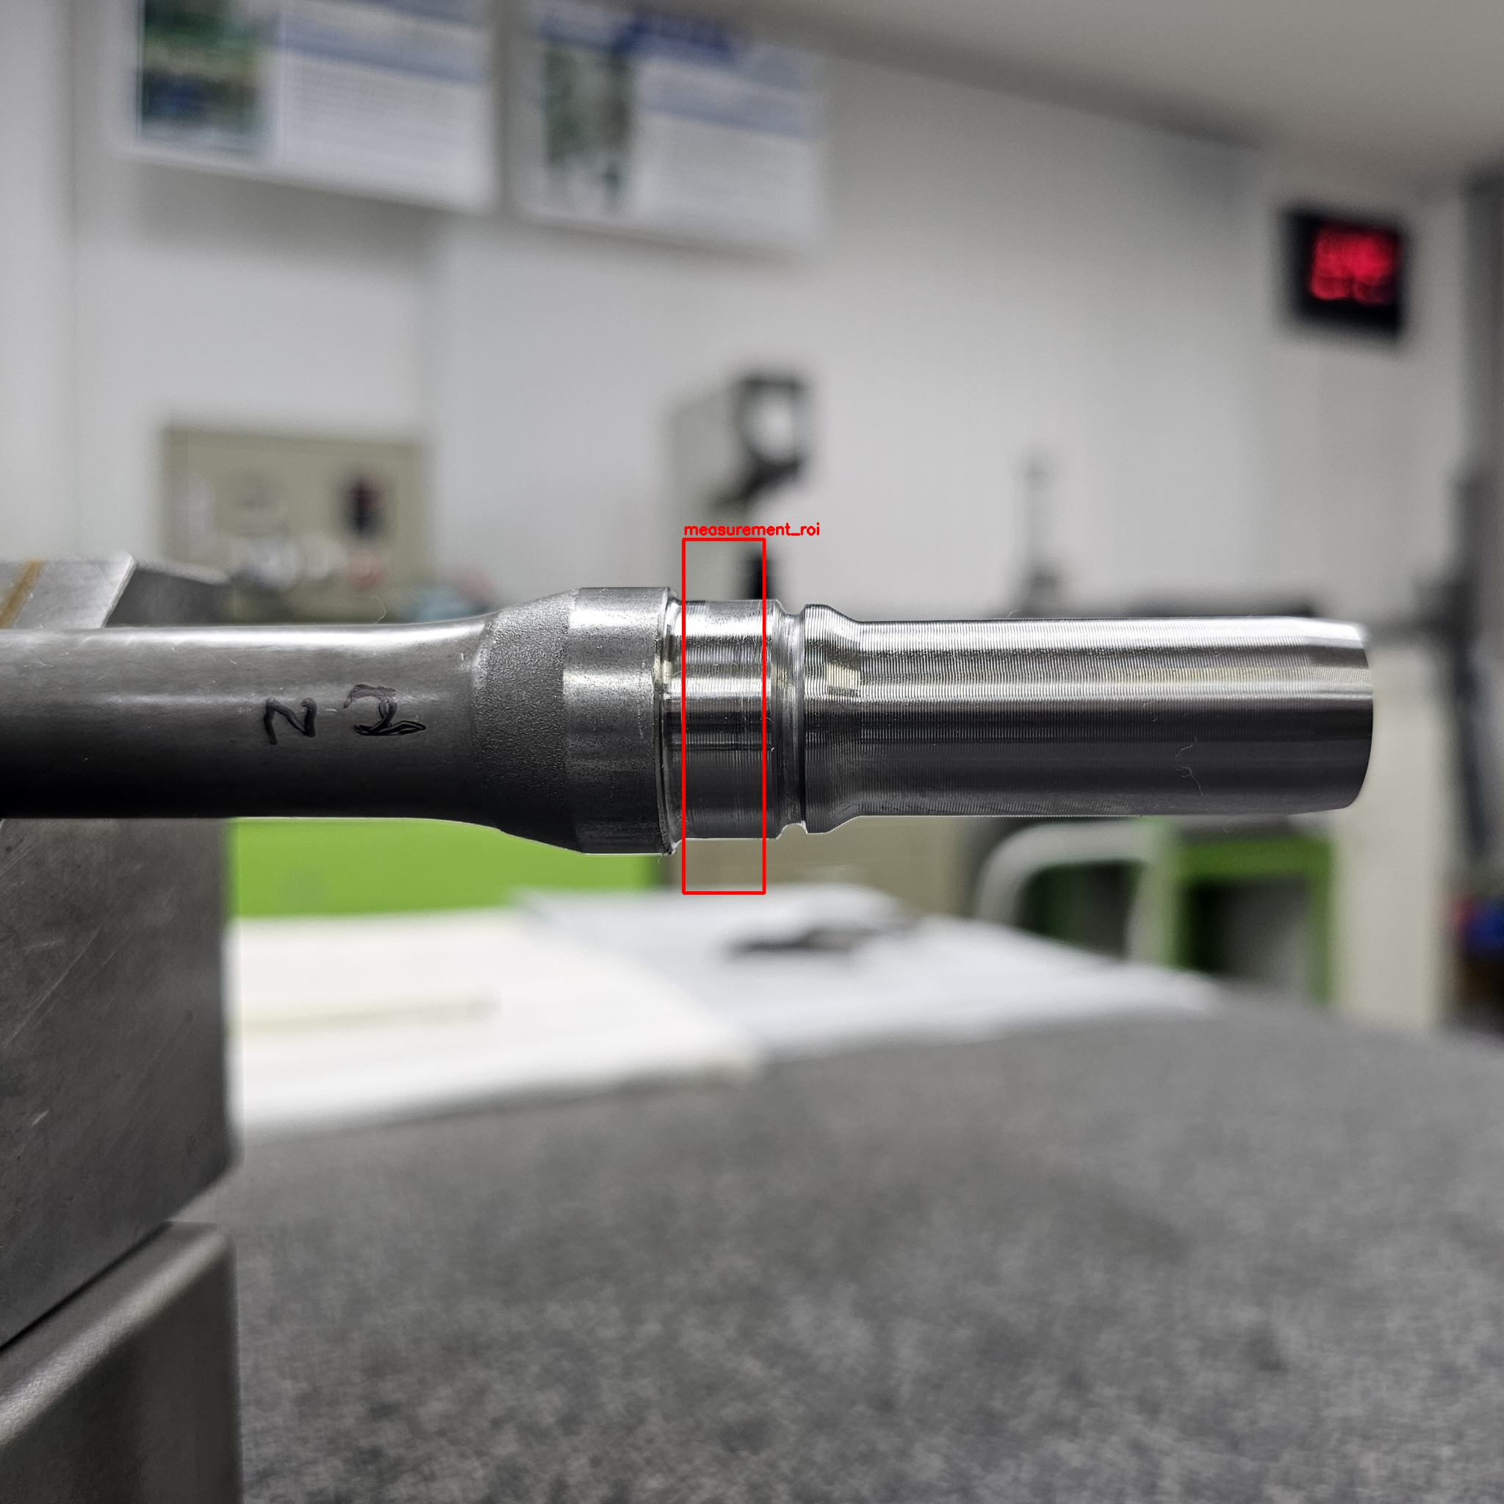
그림 1. 실제 샤프트 외경 측정부 ROI 예시
4. 측정 알고리즘 개선
기법 | 역할
YOLO | 측정영역 위치 탐색. 외경값 자체에는 사용하지 않음
Fixed/standard ROI | 실제 측정부와 영상 측정부를 일치시킴
Gradient 방향 | 상단(-), 하단(+) 경계 후보 구분
31-point 측정 | 여러 x 위치에서 외경 후보 확보
Median | 국부 이상값 영향 완화
MAD | 이상 Edge Point 제거
Line Fitting | 연속적인 외곽 형상 추정
Sub-pixel | 정수 Pixel보다 세밀한 Edge 위치 산출
V3 Reflection | 내부 반사 Edge보다 실제 외곽 선택을 강화

YOLO Bounding Box 높이에 의존하는 Gate는 촬영 배율과 시편 높이 변화의 영향을 받기 때문에 최종 정밀측정 기준에서 제거하는 방향으로 정리하였다.
5. Calibration 변화와 최종 회귀식
5.1 초기 단일 기준 Calibration
Day027 End-to-End V1에서는 sample_07의 실측값 20.021 mm와 약 464.06 px를 기준으로 Pixel-to-mm 변환을 연결하였다. 같은 시편을 Calibration과 결과 확인에 사용했으므로 약 -0.0001 mm 차이는 독립 정확도 성능으로 해석하지 않았다.
5.2 V2 단계에서 확인된 한계
초기 6시편 기반 V2 선형식은 높은 R²가 나타났으나 전체 Validation에서는 Bias와 MAE가 커졌고 일부 시편에서 큰 오차가 발생하였다. 특히 box_h와 measured pixel이 함께 변하는 경향이 있어 촬영 배율 변화가 Calibration에 혼입될 가능성을 확인하였다.
5.3 3-point Calibration 재산출
새 ROI와 정상 Edge 이미지 선별 후 No.6·No.2·No.3의 안정 데이터를 사용하여 3-point Calibration을 재산출하였다. 기준 외경과 Pixel 값의 순서성이 회복된 상태에서 선형식을 구하였다.
최종 적용 회귀식
mm = 0.002394212845 × pixel + 18.226123549383

대표 Pixel은 유효 Edge Point의 Median을 사용한다. 다만 기준값의 범위가 매우 좁아 이 회귀식을 넓은 치수범위나 다른 광학조건에 그대로 일반화해서는 안 된다.
6. 물리조건 및 보조 실험
6.1 반복 촬영과 CV
3차 촬영에서는 동일 시편 반복 촬영의 중앙 Pixel CV를 계산하였다. 대부분의 시편은 낮은 CV를 보였으나 일부 시편에서는 상대적으로 큰 변동이 나타났다. 이는 촬영조건뿐 아니라 Edge 품질 및 이미지별 오선택의 영향을 함께 받는 것으로 해석하였다.
시편 | 대표 Pixel | CV
No.2 | 749.977 | 0.063%
No.3 | 749.603 | 0.150%
No.4 | 749.882 | 0.156%
No.5 | 751.581 | 0.698%
No.6 | 750.678 | 0.408%
No.7 | 748.156 | 0.962%
No.8 | 749.385 | 0.270%
No.9 | 749.683 | 0.092%
No.10 | 749.293 | 0.169%
NG1 | 747.437 | 1.444%

6.2 재장착 실험
대표 시편을 재장착하여 자세 변화가 Pixel에 미치는 영향을 확인하였다. No.7의 5회 예시에서는 한 장이 약 781.76 px 수준의 큰 이상값을 보였다. 재장착 자체의 평균적 방향성보다 특정 이미지에서 Edge를 잘못 선택하는 품질 Gate 문제가 더 큰 위험요인으로 판단하였다.
6.3 핀게이지 실험
촬영 배율 변화의 영향을 보정하기 위한 보조기준으로 핀게이지를 함께 촬영하고 12시편×10회 Pixel 측정을 수행하였다. 초기에는 재장착 후반부에서 Pixel 감소 가능성을 의심했으나 재검토 결과 일관된 감소 경향은 확인되지 않았다.
따라서 핀게이지 기반 ratio 보정은 잠재적 대안이지만, 현재 데이터만으로 최종 보정방식으로 채택하지 않았다.
6.4 표면거칠기 실험
샤프트 측정부 중앙을 기준으로 좌·우 총 5 mm 구간에서 Ra, Rq, Rz를 측정하고 영상 Edge 변동과 비교하였다. Rq가 증가할수록 Edge MAD가 증가하는 경향을 관찰했으나 n이 작고 p≈0.117로 통계적 유의성이 확보되지 않았다.
해석
표면거칠기가 Edge 흔들림에 영향을 줄 가능성은 있으나, 현재 결과는 상관 경향 수준이다. 반사, 조명, 시편 자세, 실제 측정 단면 차이와 분리된 원인으로 확정하지 않는다.

7. 중앙 5 mm와 전체 10.2 mm 비교
최종 측정영역을 결정하기 위해 동일한 V3 Edge 데이터에서 중앙 5 mm와 전체 10.2 mm를 동일한 Median 기준으로 비교하였다.
시편 | 구간 | 유효점 | 대표 Pixel | STD | 영상(mm) | 실측(mm) | 오차
No.2 | 중앙 5 mm | 23 | 749.523 | 1.157 | 20.0206 | 20.0200 | +0.6 μm
No.2 | 전체 10.2 mm | 30 | 749.734 | 1.115 | 20.0211 | 20.0200 | +1.1 μm
No.9 | 중앙 5 mm | 21 | 749.366 | 1.711 | 20.0203 | 20.0090 | +11.3 μm
No.9 | 전체 10.2 mm | 28 | 749.036 | 1.670 | 20.0195 | 20.0090 | +10.5 μm
No.10 | 중앙 5 mm | 15 | 748.768 | 1.608 | 20.0188 | 20.0220 | -3.2 μm
No.10 | 전체 10.2 mm | 19 | 748.293 | 1.817 | 20.0177 | 20.0220 | -4.3 μm

구간 | Bias | MAE | Max |Error| | 평균 STD | 유효점
중앙 5 mm | +2.90 μm | 5.03 μm | 11.3 μm | 1.492 px | 59
전체 10.2 mm | +2.43 μm | 5.30 μm | 10.5 μm | 1.534 px | 77

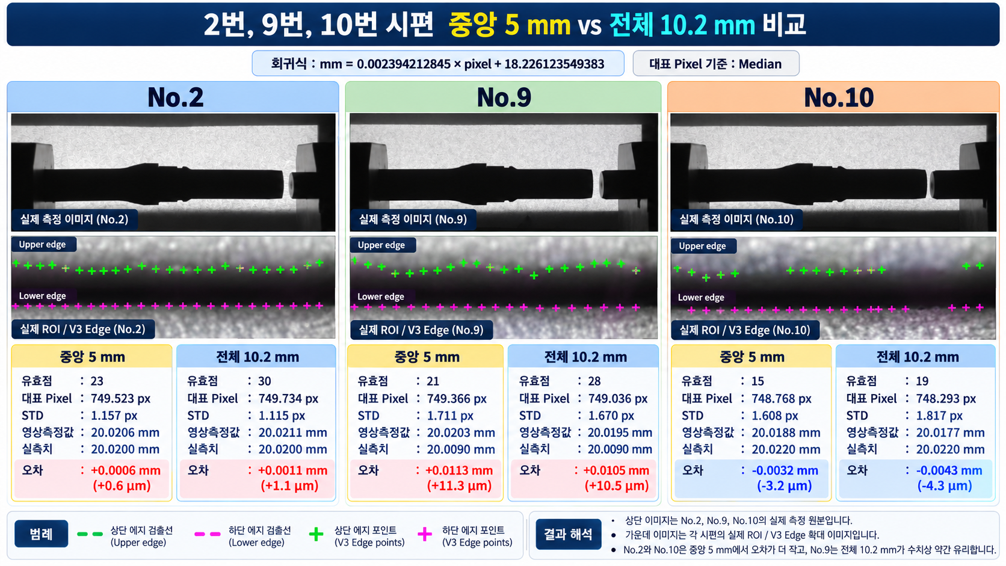
그림 2. 대표 시편의 중앙 5 mm vs 전체 10.2 mm 비교
No.2와 No.10은 중앙 5 mm에서 오차가 더 작았고, No.9는 전체 10.2 mm가 수치상 약간 유리하였다. 따라서 중앙 5 mm가 모든 시편에서 항상 더 정확하다고 결론내릴 수는 없다.
그럼에도 중앙 5 mm를 최종 측정구간으로 채택한 이유는 양끝 단차·형상 변화·반사 영향을 배제하고, 표면거칠기 측정위치와 영상 측정위치를 일치시키며, 시편 간 동일 위치를 측정하기 위한 '측정영역 표준화' 때문이다.
8. End-to-End 구현
초기 Day027 V1은 이미지 입력에서 OK/NG 판정까지 전체 흐름을 연결한 기능 구현 단계였다. 이후 V3 Reflection Edge, 실제 ROI 재설정, 3-point Calibration, 중앙 5 mm 측정영역 표준화, 대표 시편 성능평가를 추가하여 최종 구조를 보완하였다.
최종 시스템 구조
Industrial/Smartphone Image → ROI → V3 Reflection Edge → Robust Edge Processing → Pixel Diameter → Calibration → Diameter(mm) → Specification → OK/NG

GitHub에서는 실행 및 산출물을 `07_End_to_End`, 정량 성능평가를 `08_Performance_Evaluation`, 사후 문헌검토를 `09_Post_Project_Literature_Review`로 구분하였다.
9. 확인된 사실·계산·해석·제안
구분 | 내용
사실 | YOLO 기반 ROI 탐색과 OpenCV 기반 외경 측정 End-to-End 구조를 구현하였다.
사실 | V3 Reflection Edge와 Median/MAD/Line Fitting/Sub-pixel 처리를 적용하였다.
사실 | 실제 측정부 ROI와 중앙 5 mm 표준 측정구간을 정의하였다.
사실 | 3-point Calibration 회귀식을 재산출하고 대표 시편 비교에 동일 적용하였다.
계산 | 대표 3개 시편 중앙 5 mm MAE 약 5.03 μm, 전체 10.2 mm MAE 약 5.30 μm이다.
해석 | No.9의 +10 μm 이상 Bias는 단순 측정폭보다 Edge 정의·표면·실측 단면 대응 문제 가능성이 크다.
해석 | 재장착 이상값 사례에서는 위치 변화보다 Edge 품질 Gate 부족이 더 큰 위험으로 관찰되었다.
제안 | 텔레센트릭 렌즈, 산업용 Global Shutter 카메라, 백라이트, 고정지그로 물리조건을 안정화한다.
제안 | Calibration과 Independent Validation을 완전히 분리하고 반복성·재현성 평가를 수행한다.

10. 성능평가 한계
- 대표 정량 비교 시편 수가 적어 통계적 일반화에 제한이 있다.
- Calibration 기준값 범위가 좁고 독립 Validation이 충분하지 않다.
- 스마트폰/일반 카메라 광학계에서는 제품 깊이 변화에 따른 배율 변화가 남을 수 있다.
- 표면거칠기·반사·조명·시편자세의 영향을 완전히 분리한 실험은 수행하지 못했다.
- Gauge R&R 수준의 반복성·재현성 및 장기 안정성 평가를 완료하지 않았다.
- 현재 결과는 Pilot/PoC 수준이며 양산 계측기 대체 성능을 의미하지 않는다.
11. 프로젝트 수행 후 선행연구 검토
프로젝트 종료 단계에서 머신비전 정밀 직경 측정과 관련한 선행연구를 검토하였다. 프로젝트 시작 전 기술선정의 근거로 사용한 것이 아니라, 실제 개발 과정에서 경험한 문제와 개선 방향을 사후 비교하는 목적으로 활용하였다.
프로젝트에서 확인한 문제 | 선행연구에서 일반적으로 다루는 대응
촬영거리·배율 변화 | Telecentric optics 및 고정된 광학 기하
외곽 Edge 불안정 | Sub-pixel, robust fitting, 실루엣/백라이트
Calibration 민감도 | 복수 기준물 및 독립 Validation
재장착·시편 위치 영향 | 고정지그 및 광축 정렬
금속 반사·가공무늬 | 조명 표준화, 차광, 실루엣 기반 측정

따라서 본 프로젝트에서 적용한 Line Fitting, Sub-pixel, Calibration 등의 개별 기술을 새로운 측정원리로 주장하지 않는다. 의미는 기존 정밀측정 기술요소를 실제 샤프트 데이터에 적용하고 YOLO ROI 탐색과 OpenCV 정밀측정을 End-to-End로 통합했다는 점에 있다.
12. 향후 개발 방향
우선순위 | 개선 항목 | 목표
1 | 텔레센트릭 렌즈 + 산업용 카메라 + 백라이트 | 배율 변화 및 반사 영향 최소화
2 | 고정지그·광축·거리 표준화 | 재장착/자세 변화 억제
3 | 다점 기준물 Calibration | 좁은 3-point 범위 의존 완화
4 | Independent Validation 완전 분리 | 실제 정확도 평가
5 | Edge Quality Gate/Reject 로직 | 오선택 이미지 자동 거부
6 | 반복성·재현성 평가 | Gauge R&R 수준의 신뢰성 검토
7 | Pilot 생산환경 시험 | 장기 안정성과 현장 강건성 평가

13. 최종 결론
본 프로젝트에서는 제한된 실제 샤프트 영상을 이용하여 ROI 탐색 → V3 Reflection Edge → 정밀 Edge 처리 → Pixel 외경 → Calibration → mm 변환 → 도면 규격 비교 → OK/NG로 이어지는 End-to-End 측정 흐름을 구현하였다.
프로젝트 수행 중 단순 알고리즘 개발에 그치지 않고, 촬영거리 변경, 고정 ROI, V2/V3 버전 재검증, 3차 현장 촬영, 실제 측정부 ROI 재설정, 재장착, 핀게이지, 표면거칠기, 3-point Calibration, 중앙 5 mm/전체 10.2 mm 비교 등 다양한 실험을 통해 측정시스템의 주요 오차요인을 확인하였다.
대표 3개 시편의 중앙 5 mm 측정 MAE는 약 5.03 μm였으나, No.9에서 +10 μm 이상의 Bias가 남아 있으며 표본 수와 독립 Validation이 제한적이다. 따라서 현재 결과를 ±0.010 mm 양산 측정능력 검증 완료로 판단하지 않는다.
최종 성과는 실제 샤프트 영상에서 자동 ROI 탐색과 정밀 Edge 측정을 연결하고, 측정영역 표준화와 Calibration/성능평가까지 포함하는 Pilot 수준의 End-to-End 측정체계를 구축한 것이다. 향후 광학계와 지그를 물리적으로 안정화하고 독립 Validation 및 측정시스템 분석을 수행한 후 현업 적용 가능성을 최종 판단해야 한다.
보고서 결론
기능 구현: 완료 | 대표 시편 정량평가: 수행 | 양산 측정능력 검증: 미완료 | 다음 단계: 광학/지그 안정화 + Independent Validation + MSA

부록 A. 주요 실험 의사결정 요약
관찰 | 판단 | 결정
YOLO 검출 실패 | ROI 탐지 실패와 정밀측정 실패를 분리할 필요 | Fixed ROI 실험 수행
box_h와 measured pixel 동반 변화 | 배율 변화가 측정에 혼입 | box_h Gate 의존 제거 방향
NG가 V3에서도 OK | 알고리즘만의 문제가 아님 | ROI/실측단면/광학조건 재검증
새 ROI 후 Pixel 순서성 회복 | 이전 ROI가 실제 측정부와 불일치 가능 | 실제 10.2 mm ROI 확정
재장착 중 큰 이상값 | Edge 품질 문제 가능 | Reject/Quality Gate 필요
No.9 Bias 지속 | 측정폭 축소만으로 해결 불가 | 표면·Edge 정의·실측 위치 추가 검증
중앙 5 mm가 일부 시편에서 개선 | 외곽 형상 영향 감소 가능 | 표준 측정구간으로 채택

